Materi Perkuliahan



Pertemuan 03

PEMROGRAMAN VISUAL

Semester Genap 2020/2021

implementasi simple Boundary, Control, Entity, koneksi ke Aplikasi C#.Net , menampilkan data di datagrid view

- Pemrogramaan Komputer II |
Object-oriented software design : The Entity-Control-Boundary Pattern

ECB (Entity Control Boundary) pattern adalah penyederhanaan dari MVC (Model View Controler ) Pattern. ECB pattern membagi program menjadi tiga lapisan sebagai berikut:

Boundary Class
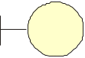

Merepresentasikan antar muka antara pengguna (aktor) dengan Sistem. Pada pemrograman visual berbasis dekstop sering diwujudkan dalam bentuk Windows Form seperti form pengelolaan Karyawan. Pada aplikasi web dipresentasikan dalam web page, contoh: ASP.NET : *.aspx pages,

Entity Class


Kelas ini mengelola informasi yang diperlukan oleh sistem untuk menyediakan sebuah fungsionalitas. Entity class pada umumnya bersifat spesifik. Contoh Entity dari Mahasiswa, maka informasi yang disediakan adalah nama, nim, angkatan, tanggal lahir dan lainnya. Entity class adalah sebuah persistent yang bisa digunakan untuk menghasilkan skema basis data secara langsung.

Control Class
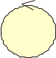

Merepresentasikan usecase Logic dari sebuah program. Memiliki sebagai penengah antara boundary dan entity. Control class berfungsi memisahkan business logic dari antar muka (interface).

Contoh Relasi Entity, Control dan Boundary pada proses Login

1: 2:
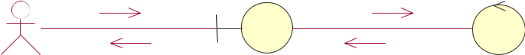

6: 5:
: user Boundary : LoginUI Control : Login Control

3:

4:


Entity : data user

- Pemrogramaan Komputer II |
Contoh Implementasi ECB pattern di C#.Net

Minggu lalu kita sudah membuat Form Pengelolaan Menu berserta data set menu seperti ditunjukkan pada gambar di bawah.

Form Pengelolaan Menu
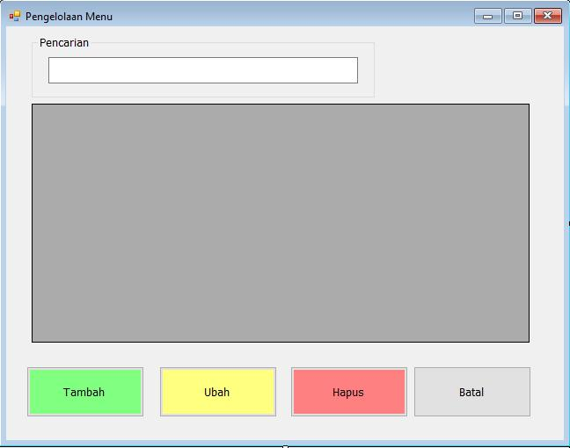

Data set Menu
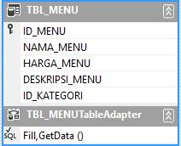

- Pemrogramaan Komputer II |
Solution Explorer kita saat ini berisi item sbb:
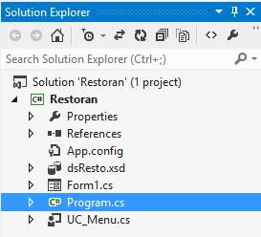

Selanjutnya double click pada Program.cs. Program.cs berisi form mana yang hendak kita jalan kan saat project di compile. Terkait dengan project ini, maka yang dijalankan adalah form1.cs
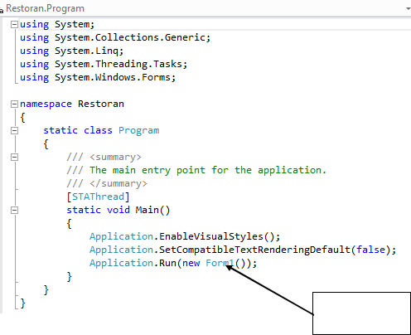

Form yg akan di

compile

(ket: Untuk menampilkan solution explorer, toolbox, form properties dengan memilih menu view→dan pilih pilihan yang hendak ditampilkan)

- Pemrogramaan Komputer II |
ECB PATTERN DI C#.NET

Sekarang untuk menerapkan ECB (Entity Control Boundary) pattern dengan membuat tiga folder sebagai berikut :
1. Klik kanan nama solution, pilih add→ New Folder
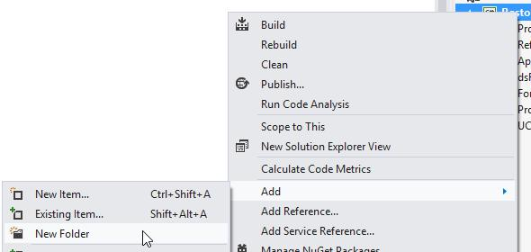

2. Buatlah tiga buah folder sebagai berikut: Entity, Control, Boundary
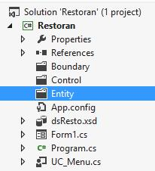

Selanjutnya kita akan menempatkan file yang kita buat ke dalam masing masing folder yang sesuai, yaitu Boundary, Control, dan Entity.

- Karena Form1 dan UC_Menu yang sudah kita buat adalah termasuk boundary , maka kita drag form1.cs dan UC_Menu.cs ke folder boundary sehingga form1.cs dan UC_Menu.cs sekarang berada di folder boundary
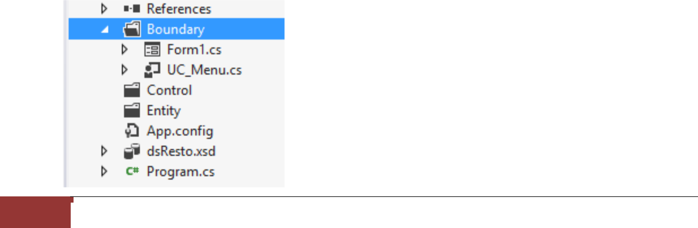

5 Pemrogramaan Komputer II |

- Selanjutnya kita akan membuat Entity Untuk Menu, caranya klik kanan pada folder Entity → Add → Class
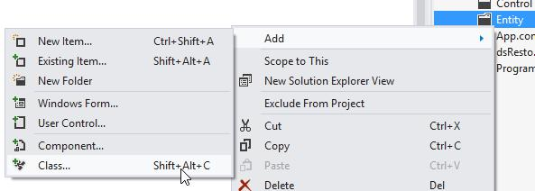

5. Akan keluar kotak dialog, beri nama classnya : Menu.cs, kemudian click add
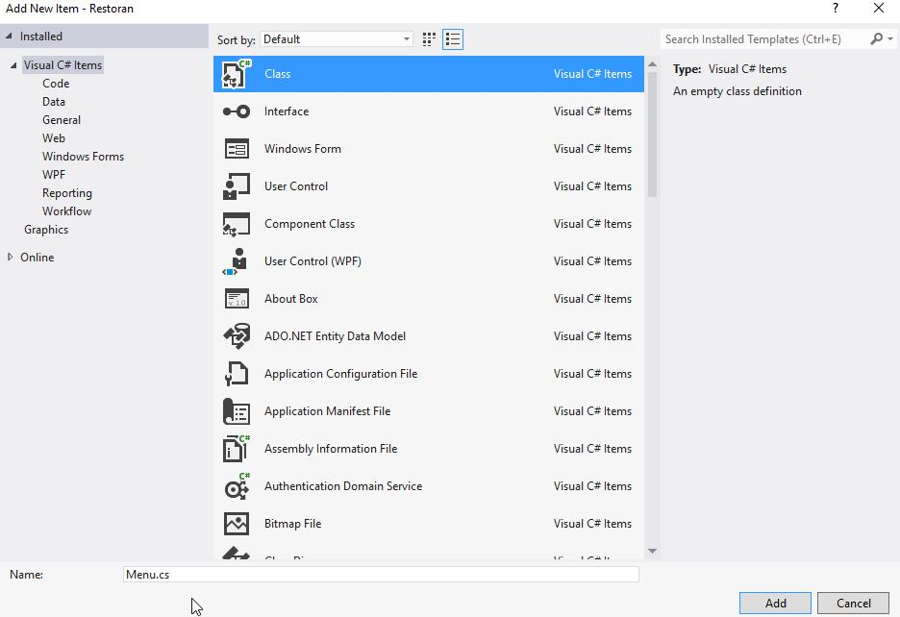

Maka secara otomatis folder entity akan bertambah class Menu

6 Pemrogramaan Komputer II |
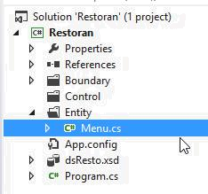

- Sekarang kita akan membuat Entitas untuk Menu. Tampilan dari class Menu adalah sbb:
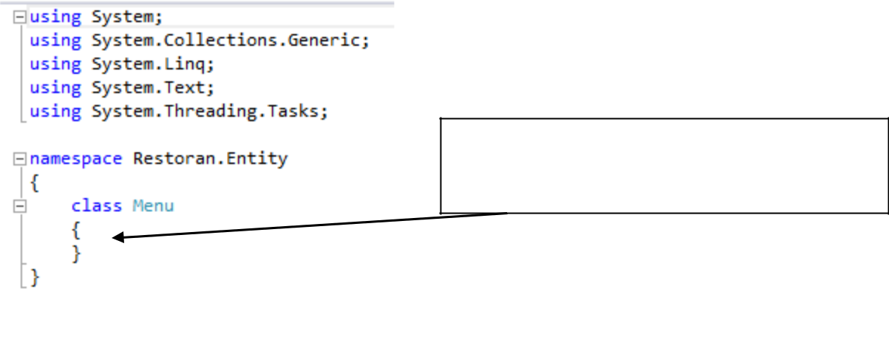

Tambahkan code di dalam kelas Menu (diantara kurung kurawal buka dan tutup)

7. Tambahkan code didalam class Menu sebagai berikut:

Pertama tama tambahkan variabel atau field untuk menyimpan data dari Menu yaitu
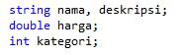

Pada kasus ini kita tidak membuat variable untuk id menu dikarenakan id menu bersifat increment dan akan ditambahkan otomatis oleh SQL Server. Selanjutnya kita membuat konstruktor dari kelas Menu sebagai berikut :
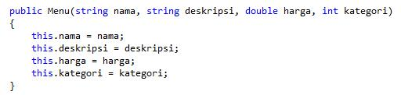

Perhatikan, di C# huruf besar dan huruf kecil sangat berpengaruh.

Setelah field dan konstruktor dari kelas Menu kita buat, selanjutnya adalah membuat properties untuk masing masing field. (Di dalam prinsip perancangan OO di C#,

- Pemrogramaan Komputer II |

assesor dan mutator di gantikan oleh properties yang memiliki fungsi sebagai assesor dan mutator sekaligus) . Properties dari class Menu adalah sebagai berikut:
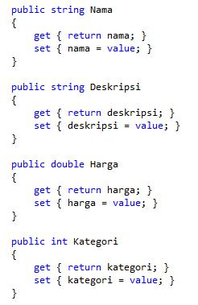

Selanjutnya kita juga akan menambahkan class kategori pada folder entity
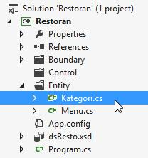

- Pemrogramaan Komputer II |
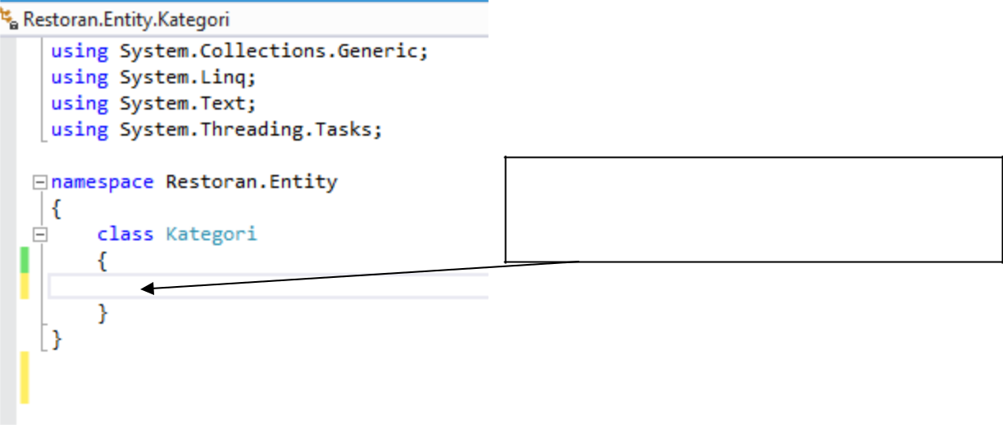

Tambahkan code di dalam kelas kategori (diantara kurung kurawal buka dan tutup)

Selanjutnya tambahkan kode berikut sebagai pembentuk entity dari kelas kategori
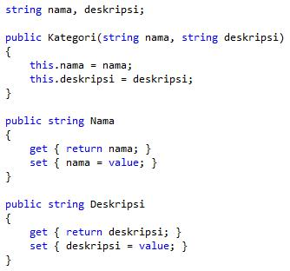

Selanjutnya kita akan membuat control untuk Menu. Caranya adalah sebagai berikut: Klik

kanan pada folder control: pilih add→ Class (sama dengan sebelumnya) tambahkan class dengan nama MenuControl.cs
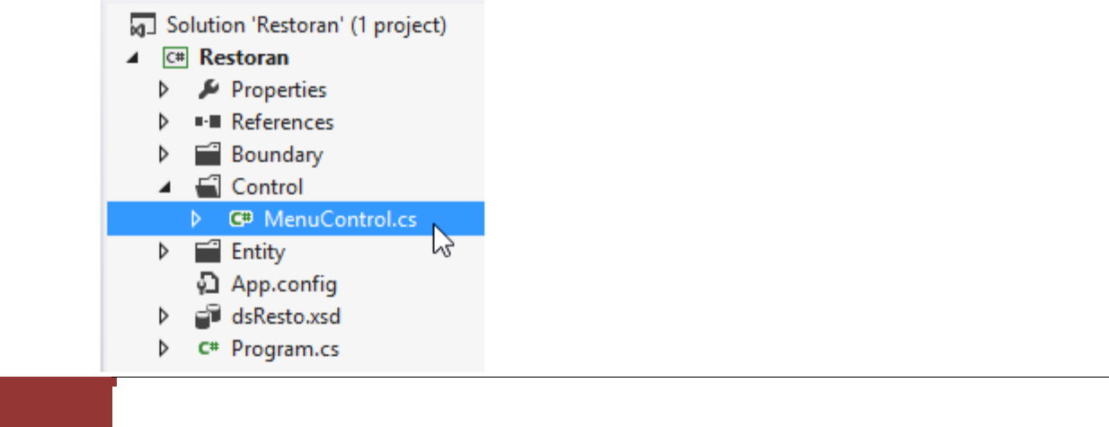

- Pemrogramaan Komputer II |

Kali ini kita akan membuat code sederahana di dalam MenuControl.cs untuk menampilkan data Menu dari database ke datagrid view.

Untuk melakukannya kita akan menggunakan dataset yang telah kita buat sebelumnya yaitu DataSetMenu

Data Set pada prinsipnya di bagi menjadi dua bagian seperti ditunjukkan pada gambar berikut:
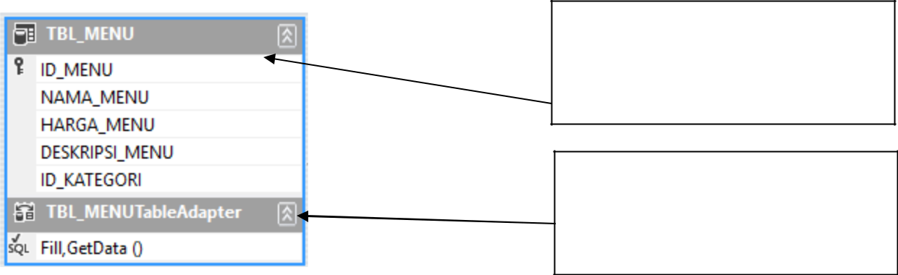

Bagian atas (TBL_MENU) merepresentasikan colom dari TBL_MENU di dalam basis data

TBL_MENU TableAdapter berisi Query yang akan kita gunakan terhadap tabel Menu

Saat kita membuat dataset Menu pertama kali, otomatis telah terbentuk Method baru bernama GetData() yang berisi Query untuk menampilkan data dari TBL_MENU. Karena kita akan menampilkan data tersebut di datagrid maka kita harus sedikit mengubah Query dari GetData() agar data kategori yang ditampilkan bukan id dari kategori, tetapi nama kategori yang kita dapatkan dari tabel KATEGORI. Caranya sbb:

Klik kanan pada methode Fill,GetData(), kemudia pilih Configure
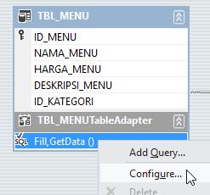

Akan keluar jendela “Table Adapter Configuration Wizard” seperti di bawah, pilih Query Builder untuk mengubah Query yang ada agar menampilkan kolom nama kategori.

10 Pemrogramaan Komputer II |
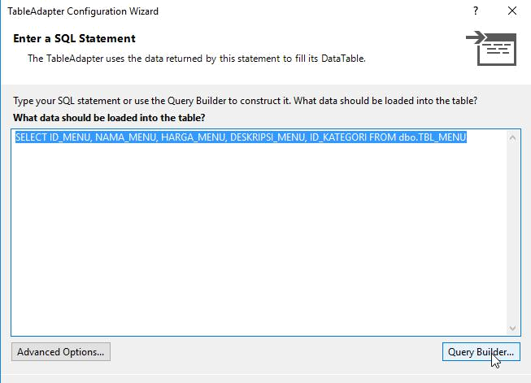

Maka akan muncul tampilan Query builder sbb:
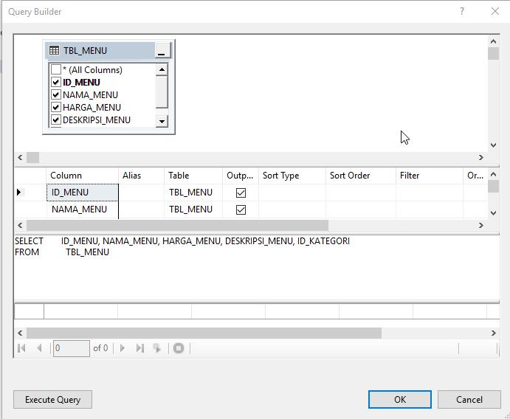

Selanjutnya karena kita ingin menampilkan data nama kategori dari tabel kategori, maka klik kanan pada area kosong di sebelah TBL_MENU dan pilih add tabel

- Pemrogramaan Komputer II |
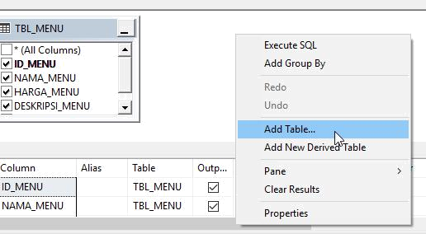

Akan keluar jendela add tabel seperti gambar di bawah, pilih lah TBL_KATEGORI lalu tekan Add
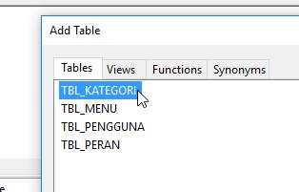

Maka akan muncul dua tabel di Query buileder yg saling terelasi
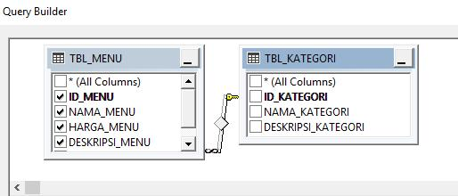

Perhatikan untuk setiap kolom yang ada di tabel di Query builder. Untuk setiap kolom yang tercheck list (√) artinya kolom tersebut ditampilkan

- Pemrogramaan Komputer II |

Karena kita akan menampilkan data nama kategori dari tabel TBL_KATEGORI maka check untuk kolom kategori dari TBL_KATEGORI dan uncheck kolom id_kategori dari TBL_MENU sehingga akan terbentuk Query baru seperti di bawah ini:
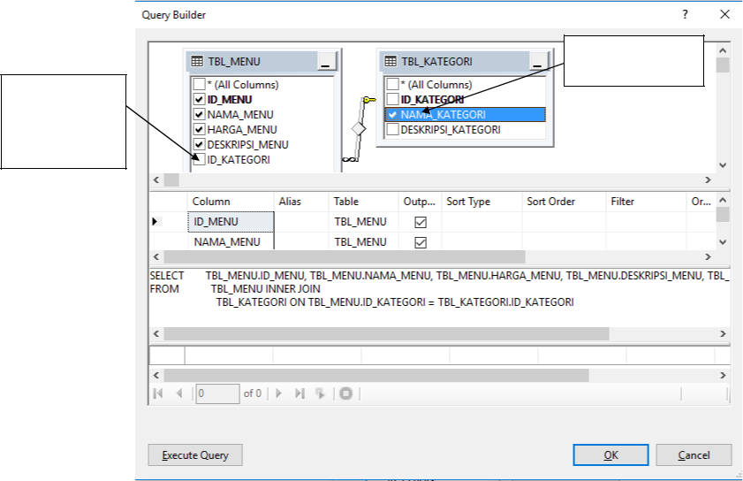

Check kolom

namakategori

Uncheck kolom id_kategori

Untuk mencek hasil Query , klik “Execute Query” maka akan ditampilkan hasil dari Query tersebut. Setelah selesai klik OK
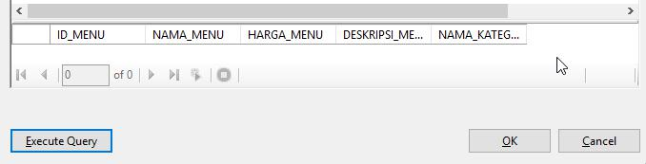

13 Pemrogramaan Komputer II |

Selanjutnya kita akan kembali ke jendela “Table Adapter Configuration Wizard”, dan klik “Next”
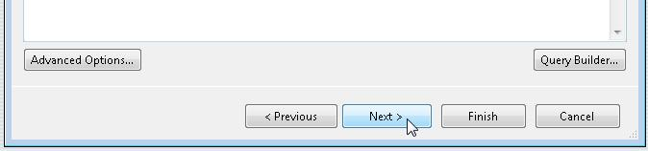

Selanjutny klik Finish, maka method Fill.GetData() sudah terupdate.

Selanjutnya kita akan melengkapi Code di MenuControl.cs yang sudah kita buat sebelumnya menggunakan method dari dataset TBL_MENU di atas. Karena tujuan kita adalah menampilkan data dari tabel menu ke datagrid view, maka kita perlu membuat fungsi di MenuControl yang nilai balikannya (return) berupa ‘datatable’.

Langkahnya sebagai berikut:

- Pertama buka MenuControl.cs. Karena kita akan menggunakan method dari TBL_MENUTableAdapter, maka kita harus meng-include-kannya di dalam kelas MenuControl. Caranya adalah dengan menggunakan perintah using dengan format sbb:

using [nama solution]. dsRestoTableAdapters;
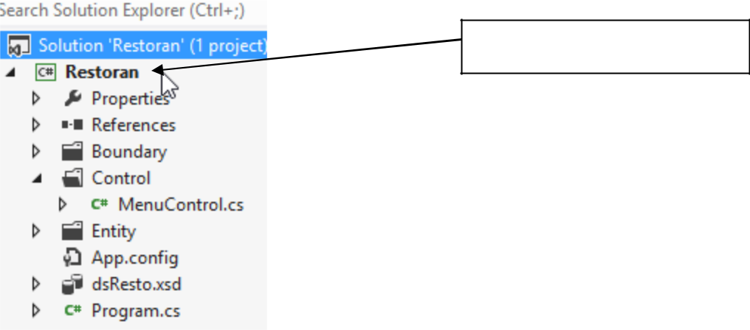

Nama Solution

Berdasarkan contoh di atas, maka code include menjadi (sesuaikan dengan nama solution kalian)

- Pemrogramaan Komputer II |

Karena kita membuat fungsi yg mereturnkan data table maka kita harus mengincludekan library System.Data juga . Detil Codenya adalah sbb:
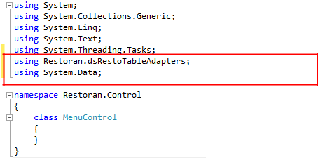

Selanjutnya kita perlu membuat objek dari TBL_MENUTableAdapter agar bisa memanggi method didalamnya
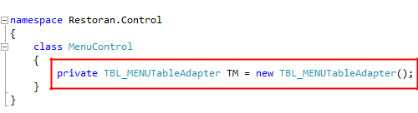

Selanjutnya kita akan membuat fungsi dengan nama ‘showMenu()’ yang akan mereturnkan data table dengan memanggil method GetData() dari TableAdapter TM sbb :
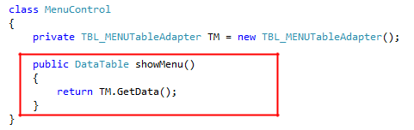

- Pemrogramaan Komputer II |

Selanjutnya adalah memanggil Fungsi yg sudah kita buat di MenuControl.cs ke form1.cs yang sudah kita buat. Langkah langkahnya sbb:

- Buka Form1.cs anda dengan men double click Form1.cs. Ubah model view dari view designer ke model view Code dengan menekan F7 .

- Maka akan muncul tampilan sebagai berikut
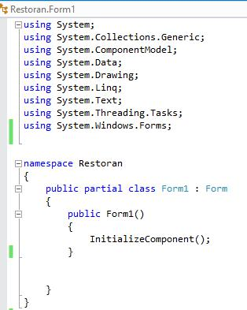

- Karena kita akan menggunakan fungsi ‘showMenu’ yang berada di kelas MenuControl.cs yang berada pada folder control, maka kita harus menginclude folder control ke pada code Form1.cs ini sbb:
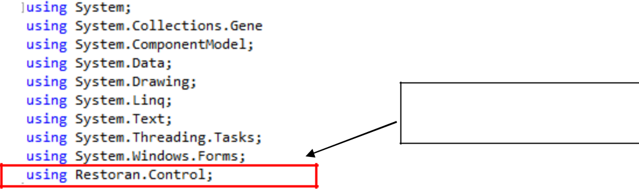

Include folder Control

menggunakan using

16 Pemrogramaan Komputer II |

Selanjutnya kita akan membuat object dari MenuControl agar bisa menggunakan fungsi showMenu() yang berada di kelas tersebut sbb:
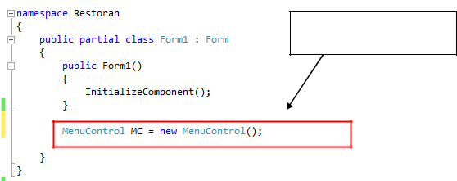

Membuat Object MC dari kelas MenuControl

Setelah objek terbentuk maka kita bisa memanggil method yg terdapat di kelas MenuControl. Selanjutnya kita akan membuat sebuah procedure dengan nama setDatagridView yang memiliki parameter DataGridView. Procedure ini akan memanggil fungsi ‘showMenu’ yang

terdapat di kelas MenuControl dan akan di set sebagai sumber data dari datagridview.

Codenya sbb:
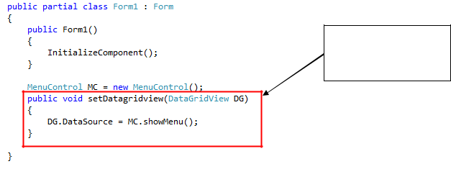

Code procedure

setDataGridView

Selanjutnya adalah bagaimana memanggil prosedure ini agar saat form di compile maka datagrid akan menampilkan data. Caranya adalah dengan memanggil prosedure tersebut pada saat form1 di load atau ditampilkan. Bagaimana cara meletakkan action di event load? Caranya sebagai berikut:

Pastikan Form1 terpilih, kemudian pada jendela properties pilih icon ‘event’ yang bergambar petir, maka jendela properties akan menampilkan semua event dari Form1

17 Pemrogramaan Komputer II |
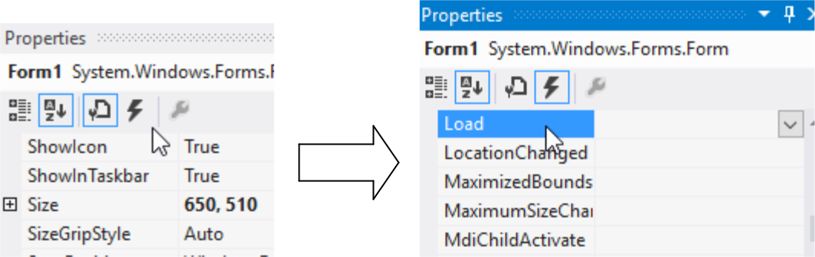

Selanjutnya cari event ‘Load’ dari list tersebut. Setelah didapatkan, double click pada event tersebut, maka di code view dari Form1.cs akan bertambah event load_form1

Hasilnya sebagai berikut
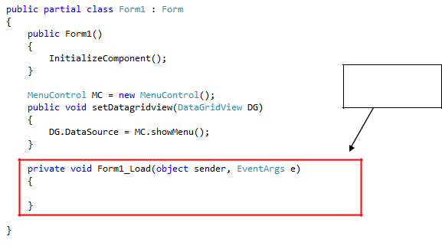

Muncul event

Form1_Load

Selanjut kita memanggil procedure setDatagridView() pada event Form1_Load tersebut. Parameter dari procedure tersebut adalah nama datagridview dari Form1 yaitu ‘dataGridView1’.
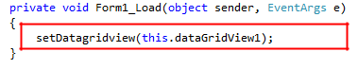

- Pemrogramaan Komputer II |

Apabila anda sudah mengisi data di basis data anda (melalui management studio) maka Saat kita compile maka form1 akan menampilkan data menu pada datagridview seperti berikut :
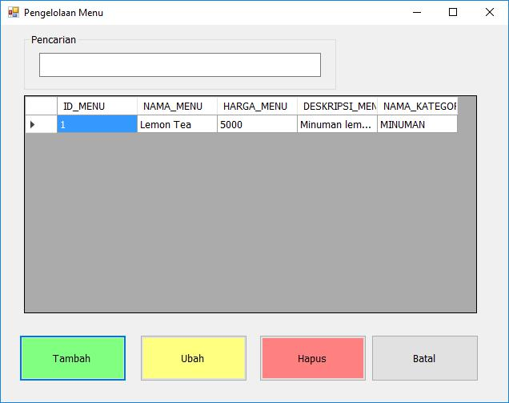

Ok sampai sini dulu materinya..sampai jumpa minggu depan ☺

- Pemrogramaan Komputer II |

